Dette bilag er en del af inspirationsmaterialet Gode råd til genåbning af skolerne under COVID-19 til matematik.

Forløb med nummerplader

Afsættet for arbejdet er bilers nummerplader, og eleverne skal indsamle tal fra 10 til 20 nummerplader. For hver opgave er der bud på forskellige underopgaver, som muliggør en differentieret undervisning af eleverne.

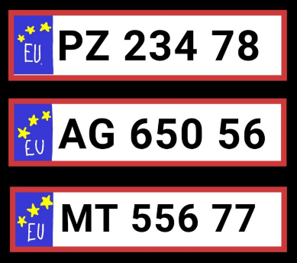
Stofområde: Tal og algebra
Materialer: Papir og blyant til hver elev
Organisering: Makkerpar eller individuelt

Eleverne nedskriver tallene på bilernes nummerplader
Differentieringsmuligheder:
- Det store tal skrives
- Tallet kan deles i et 2-cifret tal og et 3-cifret tal og skrives
- De enkelte cifre skrives

Eleverne ”knuser” tallene i 1-ere, 10-ere…
Differentieringsmuligheder:
- Eleverne ”knuser” det store tal (Kan gøres mundligt eller skriftligt)
- Eleverne knuser de 2-cifrede tal og laver en visualisering af tallet. (Kan gøres på papir eller ved konkreter som 10-eresom grene og sten som 1-ere)

Eleven læser nummerpladens tal højt
Differentieringsmuligheder:
- Det store tal læses
- Tallet kan deles i et 2-cifret tal og et 3-cifret tal og læses
- De enkelte cifre læses

Lige eller ulige tal på nummerpladen
Tallene fra alle nummerpladerne kan benyttes
Differentieringsmuligheder:
- Der ses på det store tal
- Der ses på det et 2-cifret tal og et 3-cifret tal
- Der ses på det enkelte ciffer (Med sten eller små kviste som konkreter kan man undersøge om tallet kan deles i to lige store bunker og derfor er lige – kan også tegnes på papiret)

Eleverne opstiller tallene i rækkefølge
Tallene fra alle nummerpladerne kan benyttes
Differentieringsmuligheder:
- Det store tal sættes i rækkefølge efter størrelse
- Hvordan kan cifrene i nummerpladen byttes om, så det største tal fremkommer?
- De 2-cifrede tal sættes i rækkefølge efter størrelse og herefter de 3-cifrede tal
- De enkelte cifre på hver enkelt nummerplade sættes i rækkefølge efter størrelse. Hertil kan alle cifferene sorteres. Hvor mange 0 er der i nummerpladerne? Hvor mange 1 er der i nummerpladerne? Osv.

Eleverne laver regnestykker
Kan arbejde med en eller flere nummerplader alt efter elevernes faglige niveau.
Differentieringsmuligheder
- Der regnes med de store tal
- Der regnes med de 2-cifrede tal og et 3-cifrede tal
- Der regnes med de enkelte cifre. Hvad er summen af tallene? Hvilken nummerplade har den største sum?
- Kan der laves regnestykker med nummerpladens tal/cifre, der giver et sande svar?
(Nummerpladen 38 459, regnestykker: 4+5=9, 8-3=5, 59-54=5 osv)

Eleverne laver nye nummerplader:
Differentieringsmuligheder:
- Hvor mange forskellige 5-cifrede tal kan der laves med nummerpladens 5 cifre? Gælder det samme for alle nummerplader?
- Hvad hvis der var 6 cifre i nummerpladen? Hvor mange nye nummerplader er det så muligt at lave?
- Hvor mange forskellige 2-cifrede tal kan der laves med de 5 cifre? (Kan også laves med 3 cifrede tal)

Eleverne finder magiske mønstre i nummerpladerne:
Differentieringsmuligheder:
- Lige eller ulige tal i nummerpladen
- Tilhører tallene en bestem tabel
- Er tallet et palindrom 23 432
- Er der rækkefølge i tallet (Fx nummerplade 43 644, her indgår 43 og 44i tallet)

Et videre fagligt afsæt kan være, at eleverne selv laver opgaver til hinanden.

